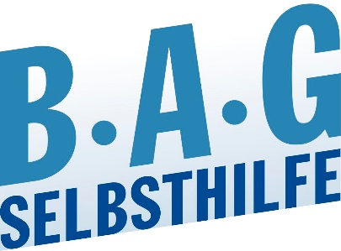 | Bundesarbeitsgemeinschaft Selbsthilfe von  Menschen mit Behinderung und chronischer  Erkrankung und ihren Angehörigen e.V.  BAG SELBSTHILFE  Kirchfeldstr. 149  40215 Düsseldorf  Tel. 0211/31006-53  Fax. 0211/31006-66  bettina.stevener@bag-selbsthilfe.de

Stellungnahme
der Bundesarbeitsgemeinschaft Selbsthilfe
von Menschen mit Behinderung,
chronischer Erkrankung und ihren Angehörigen e.V.
(BAG SELBSTHILFE)
zum
Gesetzentwurf der Bundesregierung eines Gesetzes zur Anpassung des Zwölften und des Vierzehnten Buches Sozialgesetzbuch und weiterer Gesetze

Für die Möglichkeit zur Stellungnahme zu dem o.g. Vorschlagsentwurf möchte die BAG SELBSTHILFE herzlich danken. Als Dachverband von 125 Bundesorganisationen der Selbsthilfe chronisch kranker und behinderter Menschen und von 13 Landesarbeitsgemeinschaften nehmen wir zu dem Entwurf wie folgt Stellung:

Der Gesetzentwurf ist aus Sicht der BAG SELBSTHILFE sehr zu begrüßen:

Besonders positiv hervorheben und betonen möchten wir die geplanten und angedachten Änderungen im Sozialgesetzbuch (SGB) XIV.
Und hier ganz speziell die Veränderungen im Bereich der Pflegebedürftigkeit.
Endlich hat die Bundesregierung in ersten Schritten erkannt und vor allem verstanden, dass auch und gerade im Bereich des Sozialgesetzbuches, also im Bereich der Gesundheits- und Sozialpolitik, und auf den einzelnen Bürger heruntergebrochen, die Gesundheitsversorgung in unserem Lande für die Bürger, Versicherten und Leistungsempfänger viel zu kompliziert geregelt und überaus unübersichtlich und für den Laien kaum oder nur schwer nachvollziehbar ist.

Insbesondere die verschiedenen Zuständigkeitsträger erschweren den alltäglichen Ablauf, leider auch im SGB XIV, dem Versorgungsrecht. Daher begrüßen wir die hier vorgesehenen Veränderungen im Bereich der Leistungen bei Pflegebedürftigkeit (bspw. Pflegehilfsmittel-Versorgung).
Der Gesetzentwurf sieht vor, dass nun in diesem Bereich die Pflegekassen anstelle der bisherigen Unfallkassen zuständig werden. Dies ist aus Sicht der BAG SELBSTHILFE sehr zu begrüßen.

Ebenfalls zu begrüßen sind die weiteren Vereinfachungen, die sich nun in den gesetzlichen Regelungen des SGB XIV speziell in den §§ 77, § 78, § 79 und § 81 SGB XIV niederschlagen sollen.

Insgesamt hoffen wir, dass der vorliegende Gesetzentwurf nur der Auftakt weiterer vereinfachter gesetzlicher Regelungen sein wird.

Düsseldorf/Berlin, den 12.05.2023

